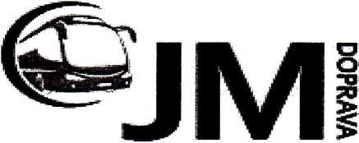
Odběratel:
JM doprava s.r.o.
Patokryje 156
434 01 Most
IČO: 04628217
DIČ: CZ04628217
Tel.: XXX
Dodavatel:
Dopravní podnik měst
Mostu a Litvínova, a.s.
tř. Budovatelů 1395/23
434 01 Most
Email: XXX
Věc: Celoroční objednávka servis, myčka a parkování pro rok 2021
Objednávám u Vás celoroční servis, mytí a pronájem 1 parkovacího místa.
Seznam vozidel:
Irisbus Axer | 9U54122
Irisbus Axer | 91)64159
Renault lliade | 8U7 9850
Renault Ares | 1C5 6490
Renault Ares | 8U9 8144
Renault lliade | 8U7 9797  •»
Irisbus Evadys | 1UD1750
Renault lliade | 5L0 9099
Irisbus Arway | 8U6 4299
Irisbus Axer | 7P0 8426
Irisbus Axer | 6J3 0547
Fakturační adresa: Patokryje 156,434 01 Most

